【卓越远航】学院顺利开展自创项目中期答辩时间：2023-11-03
10月30日下午6点，安全科学与应急管理学院于玉成楼603教室组织2023年大学生自主创新创业项目中期答辩。大数据系涂燕老师、应急管理系雷鹏老师、安全工程系易琳琳老师、学工办杜奥迪老师、李鑫老师担任评委。
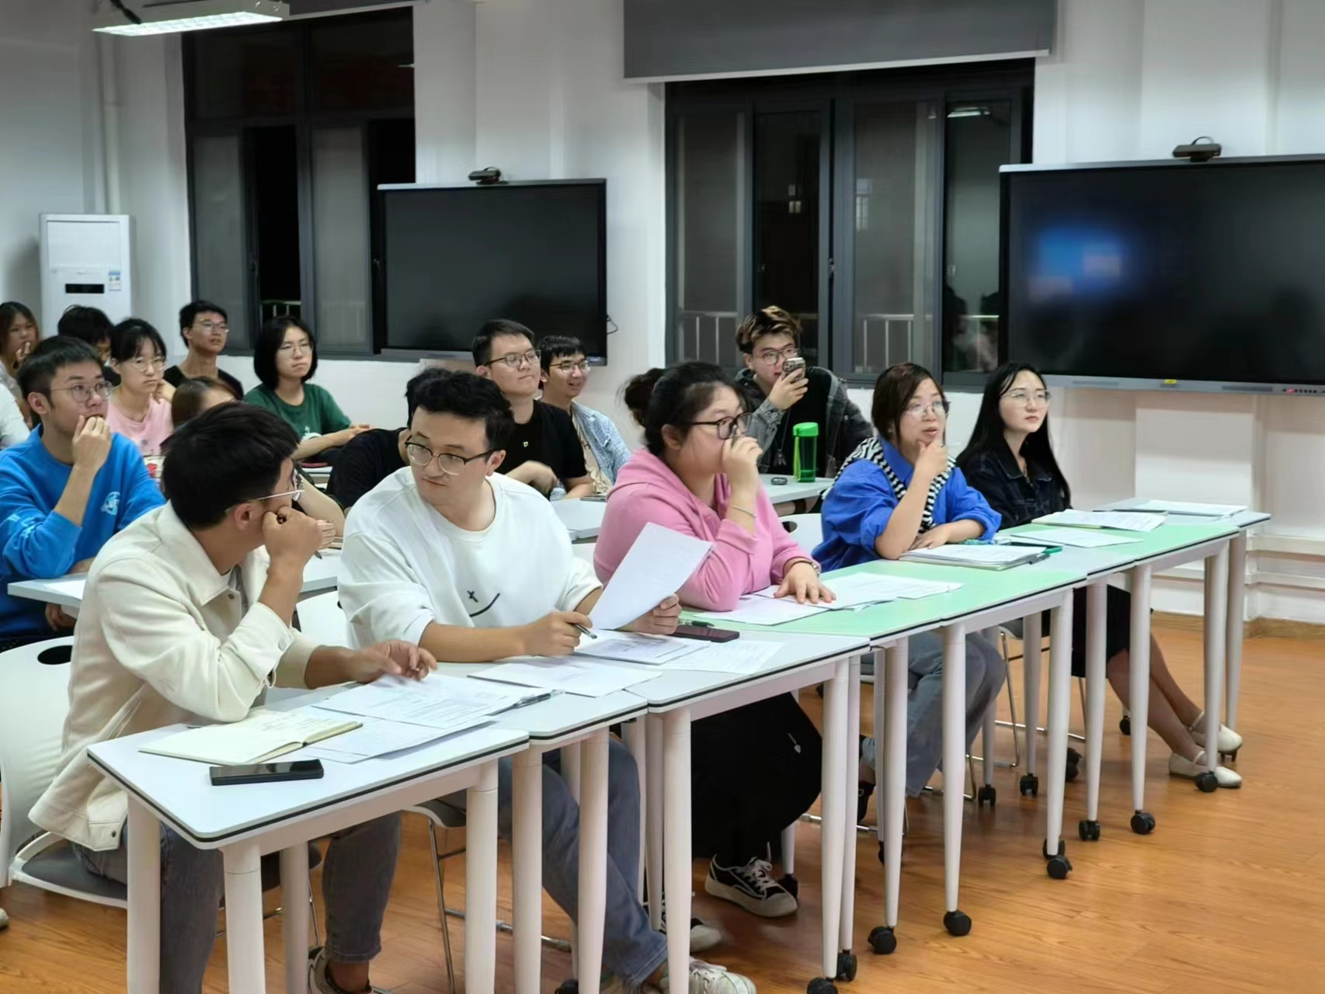
来自《受限空间内动力锂离子电池爆燃动力学行为及其抑爆方法研究》《高校与社区内的安全隐患预防对策研究》《化工园区泄漏事故致灾机理与应急洗消技术研究》《Natech事件诱发的危化品储罐区风险建模及多米诺效应研究》《后疫情时代下大学生心理情绪变化对人际交往发展的影响研究》《深入将军故里，赓续红色血脉》《面对重大灾害的城市韧性评价方法研究》《基于YOLOV5的设施损检智能识别系统》《基于机器学习与模糊多属性分类方法的社交媒体辟谣有效性分析》的项目负责人分别用实验数据和研究结果展示了小组研究进程，并汇报了目前的研究成果。
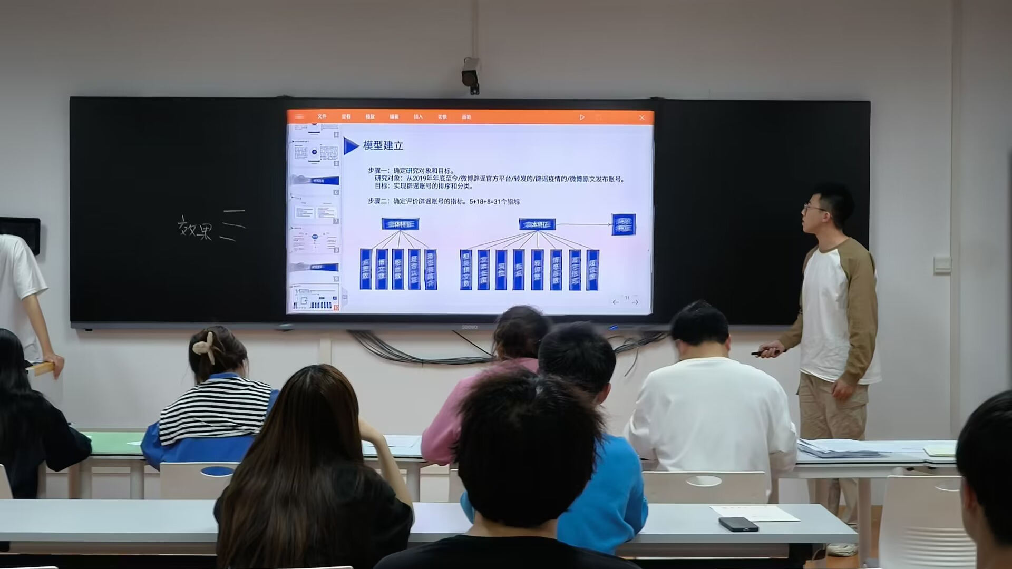
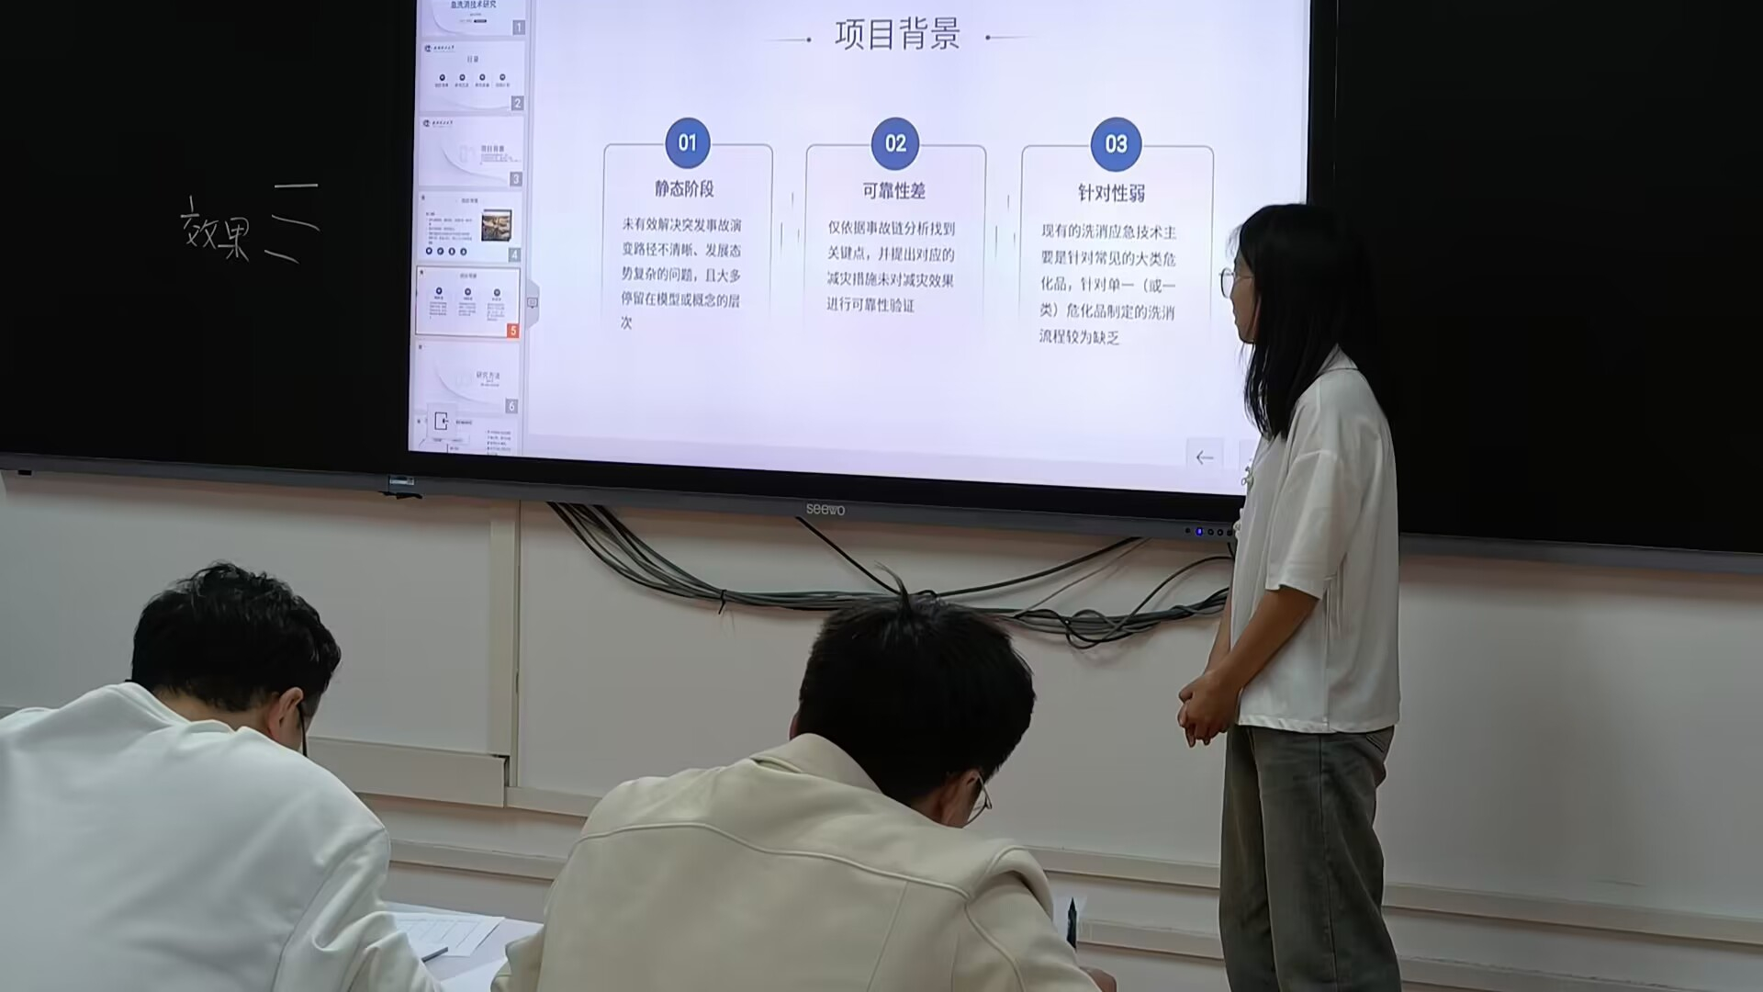
评委老师对各项目负责人进行了针对性地提问，进一步了解了项目的各方面情况，同时对项目的未来工作提出了指导性建议，并根据各项目研究情况进行全面评分。
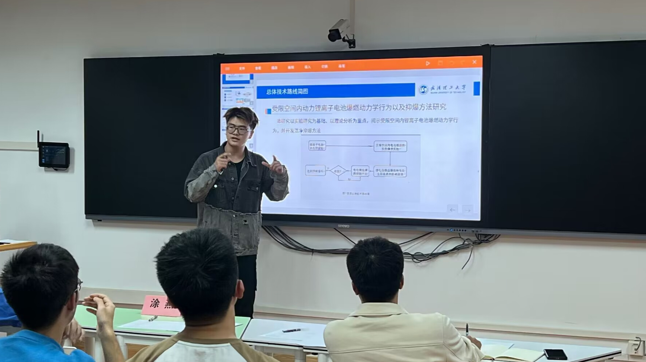
此次中期答辩的成功举办，不仅为各个团队研究的深入开展起到了助推器的作用，也在全院范围内加强了科技创新氛围的营造。
通讯员: 胡佳 编辑：王红红 审核：王珺

